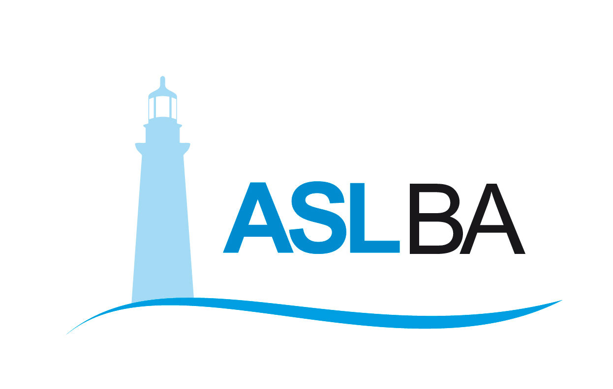
Ufficio Stampa – Direzione Generale
Mail ufficio.stampa@asl.bari.it

COMUNICATO STAMPA

ASL Bari, aggiornamento calendario vaccini: priorità alle vaccinazioni a domicilio e dei soggetti estremamente vulnerabili

Dodicimila dosi distribuite ai medici di Medicina generale. Le fasce di età 69 – 60 anni slittano di una settimana e modificate anche le agende di 25 e 26 aprile

Bari, 23 aprile 2021 – Le attuali dosi di vaccino in giacenza nei magazzini della ASL Bari coprono l’80% del fabbisogno programmato per la settimana prossima. Quindi la Direzione generale, d’intesa con il Noa e l’assessorato regionale alla Salute, ha riprogrammato le agende per assicurare tutte le seconde dosi, le attività programmate da parte dei medici di Medicina generale che stanno dando un contribuito prezioso alla protezione di soggetti fragili e vulnerabili non deambulanti, e per garantire le vaccinazioni destinate a oncologici e malati rari in cura nei centri del territorio.

Pertanto si rende necessario posticipare di una settimana le vaccinazioni dei soggetti della fascia di età 69- 60 anni e di alcuni giorni le somministrazioni del 25 e 26 aprile.

Si pregano gli utenti di rispettare le nuove date e di non recarsi pertanto negli hub in giornate diverse rispetto a quelle di seguito comunicate:

VACCINAZIONI FASCE DI ETA’ 69 – 60 ANNI

I prenotati della fascia di età 69 – 60 anni nella settimana dal 26 aprile al 2 maggio sono rimandati alla settimana 3 – 9 maggio

I prenotati della fascia di età 69 – 60 anni dal 3 al 9 maggio sono rimandati alla settimana 10 – 16 maggio

I prenotati della fascia di età 69 – 60 anni dal 10 al 16 maggio sono rimandati alla settimana 17- 23 maggio

Sede e orario invece delle vaccinazioni restano invariati.

VACCINAZIONI FASCE DI ETA’ 79 – 70 ANNI 25 e 26 APRILE

Le vaccinazioni delle fasce di età 79 – 70 anni in programma il 25 aprile sono rimandate al 29 aprile, quelle del 26 aprile al 4 maggio.

Sede e orario invece delle vaccinazioni restano invariati.

La ASL Bari sta procedendo a informare gli utenti tramite sms e i canali di informazione e comunicazione aziendali.

In questi giorni – per via dell’aggiornamento dei dati e delle agende – non sarà possibile momentaneamente effettuare nuove adesioni per le fasce di età 69 – 60 anni.

Valentina Marzo
Ufficio stampa e Portavoce Asl Bari
Cell. 3291659049
Email: valentina.marzo@asl.bari.it

